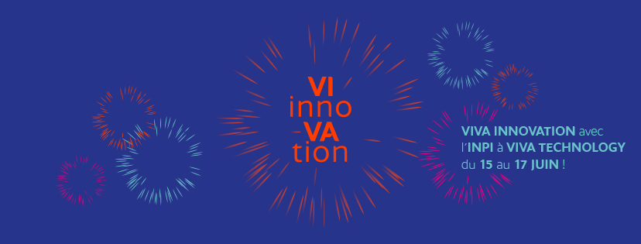

L’INPI à Viva Technology 2017
Du 15 au 17 juin 2017 – Paris Expo, Paris

Les informations pratiques

Lieu
Hall 1 – Parc des expositions de Paris Porte de Versailles
1 Place de la Porte de Versailles, 75015 Paris

Accès

Métro Ligne12
Tramway - T2 et T3A
Bus – 39 – 80
Stations Velib :

Vélib station n°15049 – 2 Rue Ernest Renan
Vélib station n°15107 – 42, Boulevard Victor
Vélib station n°15061 – 12, Square Desnouettes

Les horaires de Viva Technology

Jeudi 15 juin : 8h-19h
Vendredi 16 juin : 8h-19h
Samedi 17 juin : 9h-19h

Installation de votre matériel sur le stand INPI D30

L’accès au stand INPI est prévu uniquement le jeudi 15/06 à 8h.
Pour toute demande spécifique nécessitant une installation la veille, prendre contact avec Pascal Claude
pclaude@inpi.fr / 01.56.65.80.06

Equipement de votre espace sur le stand INPI

- Une structure serrurerie
- Un support de communication comprenant les informations transmises (nom de l’entreprise, visuel, texte de présentation, chiffres clés)
- Une tablette et son support (sauf spécificité)
- Un support d’une documentation intégré dans la planche de présentation
- Une planche de présentation soutenant l'ensemble des éléments
- Un podium pour présentation du produit (selon possibilités)
- Un espace Démo zone pour les expériences liées à l’utilisation du produit innovant.
- Accès Wi-Fi

Visites de personnalités politiques (dates et horaires à confirmer)

• Le Président de la République Emmanuel MACRON le jeudi 15 l'après-midi
• La Ministre chargée des Transports, Elisabeth BORNE, le jeudi 15 l'après-midi
• La Présidente de la région Ile-de-France, Valérie PECRESSE, le samedi de 15h à 17h
• Le Ministre de l'Economie, Bruno LE MAIRE, le jeudi matin ou le samedi
• Le Commissaire européen à la recherche, à l'innovation et à la science, Carlos MOEDAS, le jeudi à la mi-journée

Badges

Les 2 personnes indiquées par vos soins recevront leur badge d’accès aux 3 jours Viva Technology par mail le 13 juin au plus tard. Passé ce délai, merci de nous en informer uniquement par mail à pclaude@inpi.fr.

L’un des 2 badges sera un « badge exposant » ce qui permettra à la personne inscrite sur ce badge d’avoir accès au salon aussi le mercredi 14 juin dans l’après-midi lors du montage final du stand.
Seules les personnes munies de ces badges ainsi que d’une pièce d’identité pourront avoir accès au salon.

Restauration sur site

Des espaces de restauration Viva Technology se trouvent dans le Pavillon 1 de Paris-Expo.

Deux machines à café Nespresso et de l’eau seront à disposition sur notre stand.

Vestiaires

La réserve sur le stand est de taille très modeste. Nous vous recommandons de limiter vos effets personnels pour privilégier le stockage du matériel. La réserve fermera par un digicode.

Vos contacts

Pascal Claude : 01.56.65.80.06 / M. Perso 06 62 67 01 59 / pclaude@inpi.fr
Virginie Chevalier : 01.56.65.86.50 / M. Perso 06 76 05 20 63 / vchevalier@inpi.fr
Aude Marty : 01.56.65.86.37/ M. Pro 07.86.29.92.04 / amarty@inpi.fr

Relations Presse

Anne-Sophie Prusak : 01.56.65.85.80 / M. Pro 06.60.69.54.17 / aprusak@inpi.fr



